Приложение
к приказу Министерства здравоохранения Донецкой Народной Республики
от 23 мая 2018 года № 839

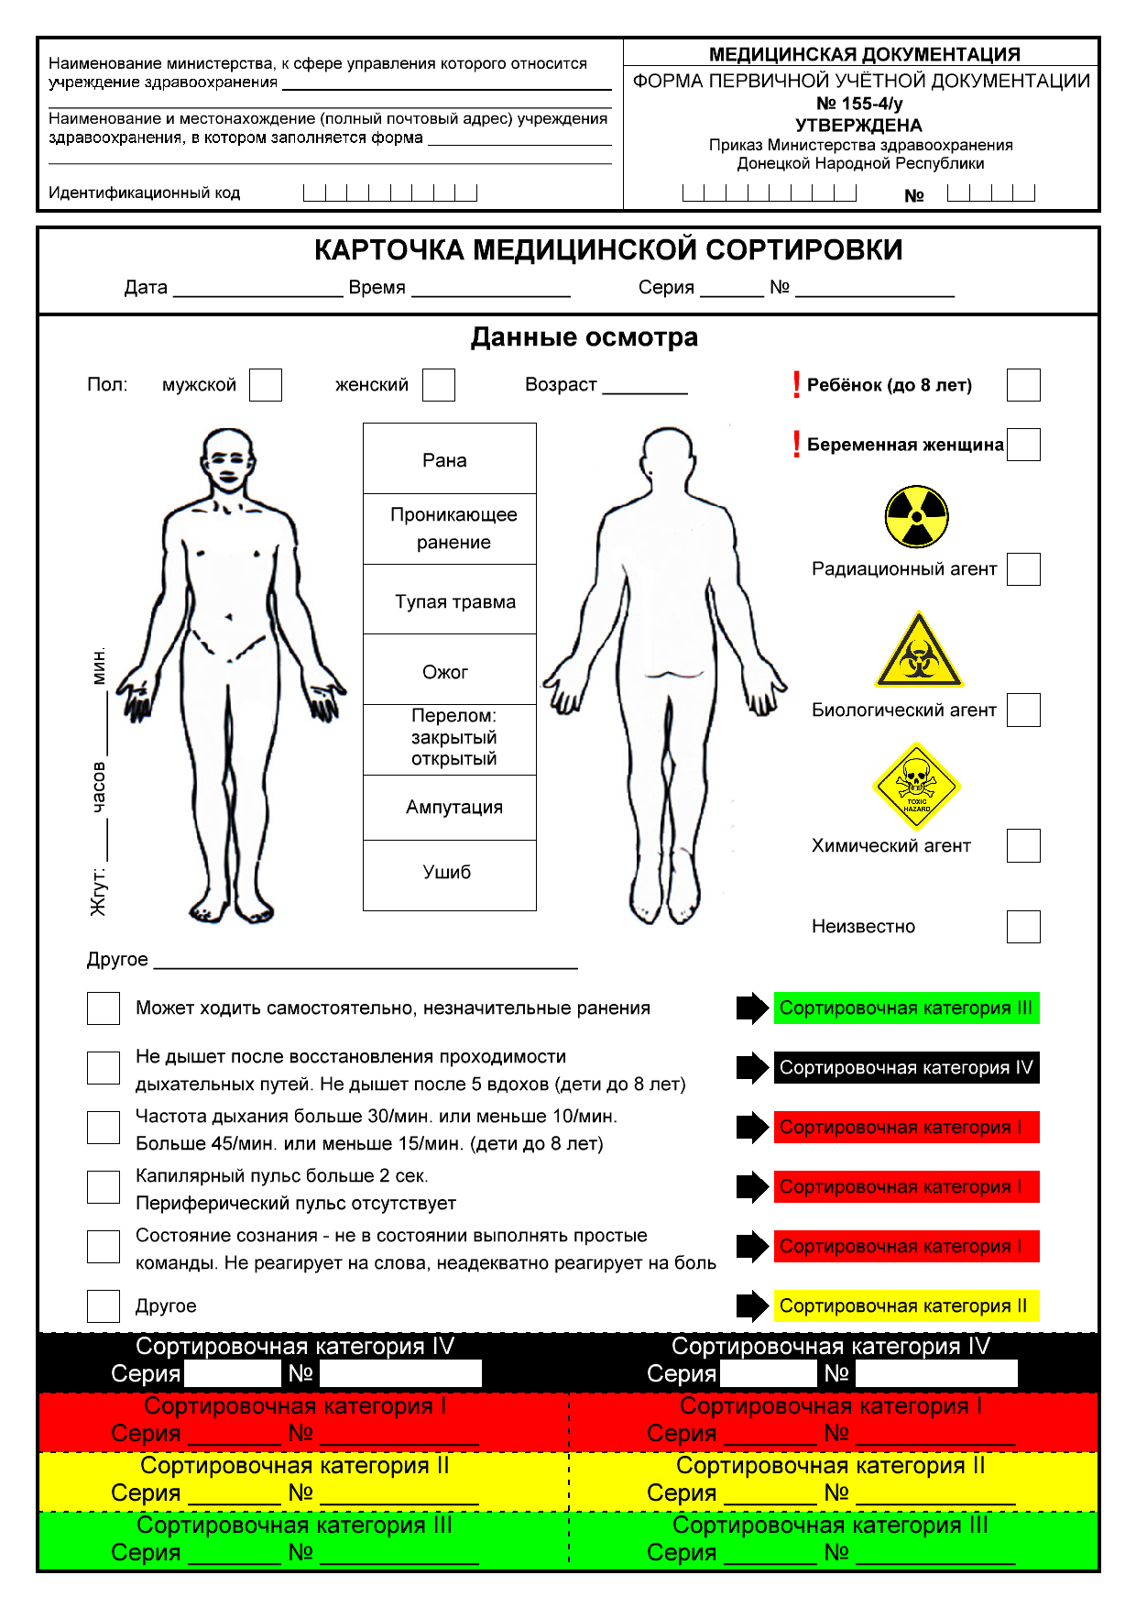
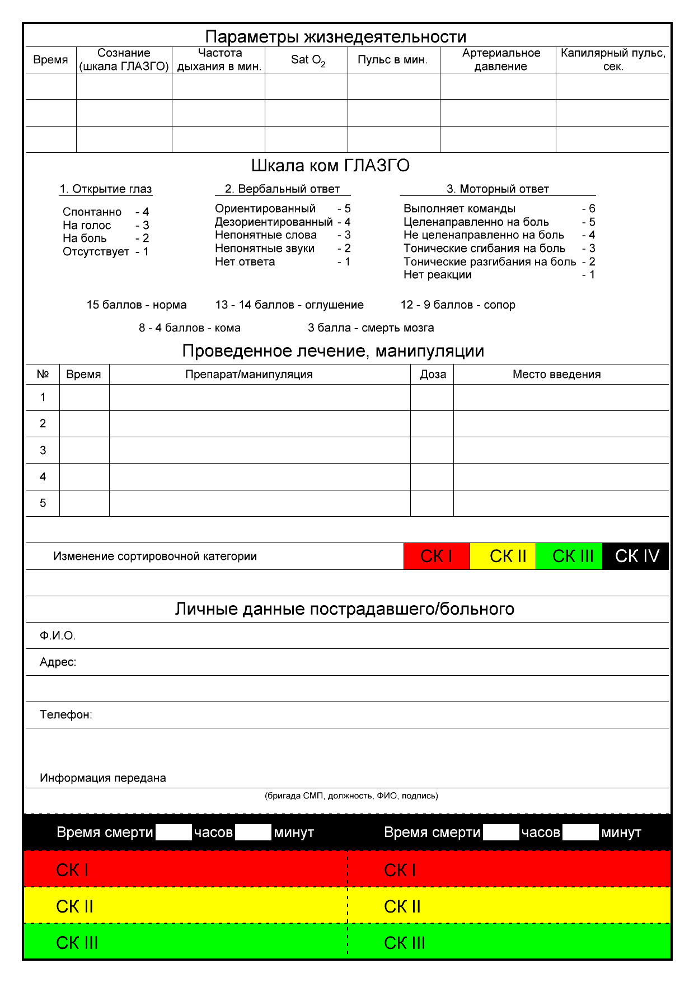

Начальник отдела правового и кадрового
обеспечения МЗ ДНР И.А. Залевская

